Оглавление

1)Аффинное пространство. Обобщенное векторное произведение. 2

2)Векторные функции скалярного аргумента. Кривая. Регулярность, длина кривой. 2

3)Эквивалентность кривых, кривые единичной скорости. Натурально параметризованные кривые 3

4)Касание плоских кривых. Соприкасающаяся окружность. 4

5)Репер Френе плоской кривой, уравнения Френе, нахождение кривизны. Натуральные уравнения кривой. 5

7)Кривые Безье и их свойства. 8

8) Кривые общего вида. Репер и уравнения Френе. Основная теорема локальной теории кривых. Теорема о последней кривизне. 8

9) Построение репера Френе, нахождение кривизны и кручения кривой в 3-х мерном пространстве. 10

10) Дифференциал отображения. Определение поверхности. Касательное пространство. 10

11) Первая фундаментальная форма. Внутренняя геометрия поверхностей: нахождение длин, углов, объемов. 11

12) Криволинейные системы координат в Rn 12

13) Замена поверхностных координат. Изометричность поверхностей. 13

14) Основной оператор гиперповерхности. Вторая фундаментальная форма поверхности. 14

15) Внешняя геометрия гиперповерхности. Кривизны и главные направления, линии кривизны. 15

16)Локальное строение гиперповерхностей, типы точек. 15

17)Нормальная кривизна поверхности. Теорема Менье, формула Эйлера для нахождения кривизны. 16

18) Поверхности Безье. 17

# 1)Аффинное пространство. Обобщенное векторное произведение.

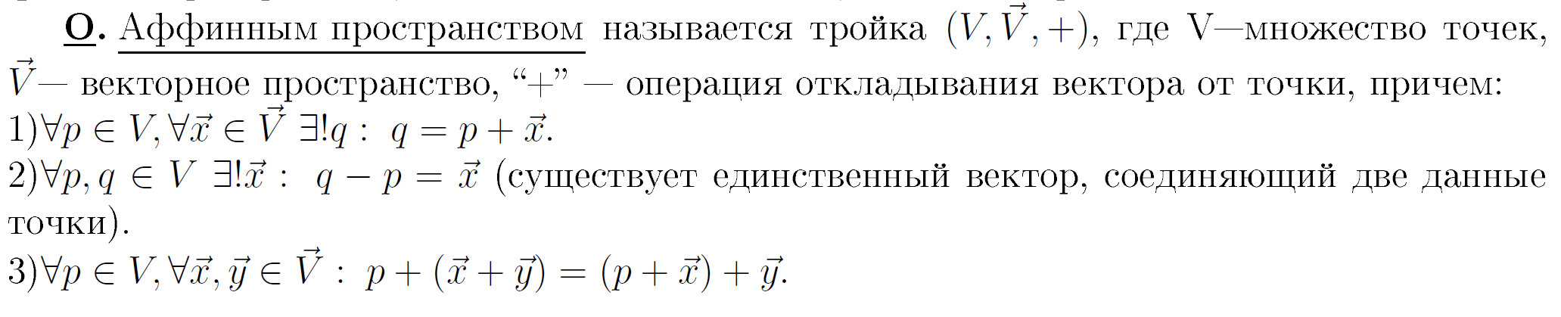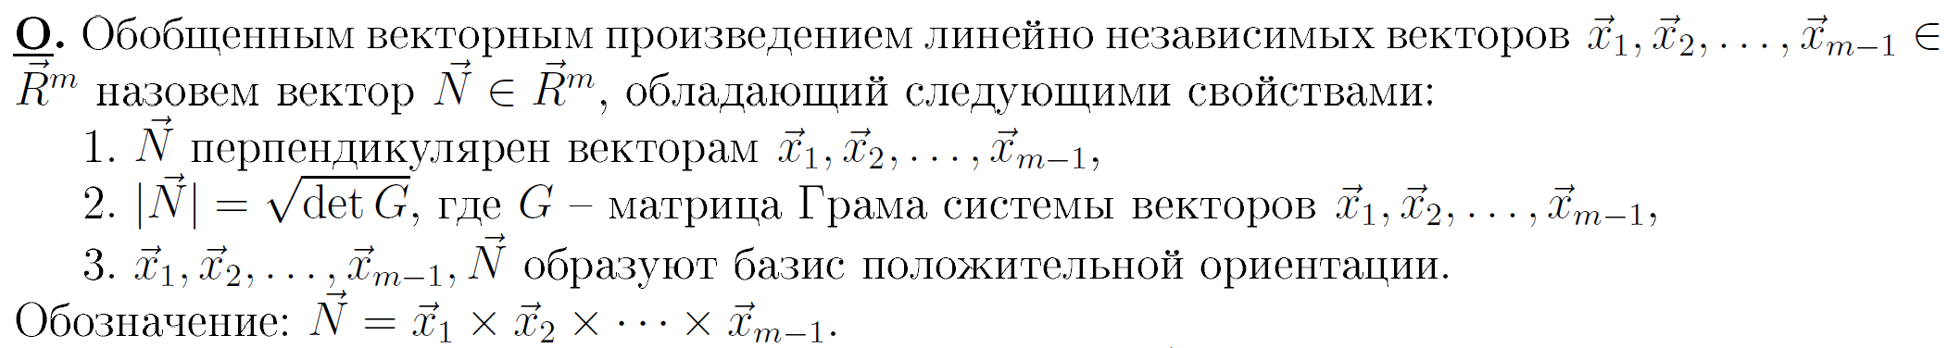

# 2)Векторные функции скалярного аргумента. Кривая. Регулярность, длина кривой.

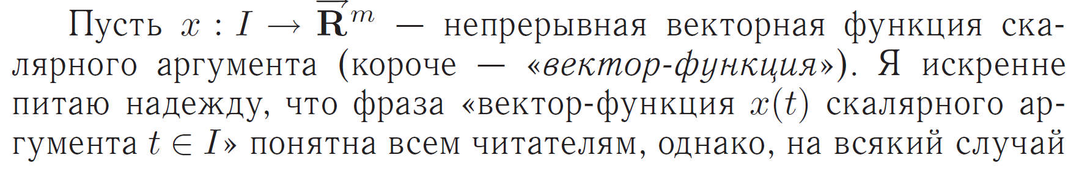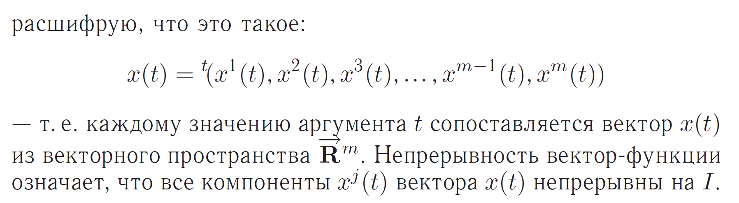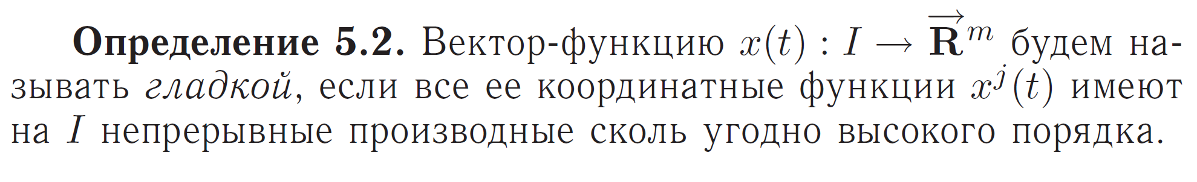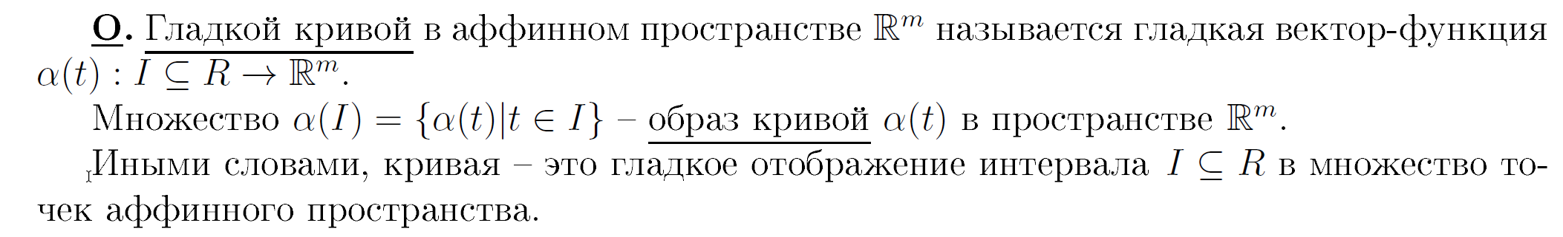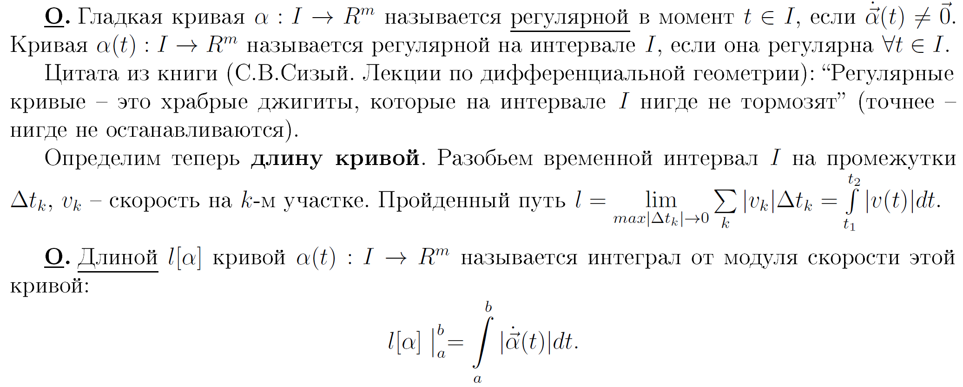

# 3)Эквивалентность кривых, кривые единичной скорости. Натурально параметризованные кривые

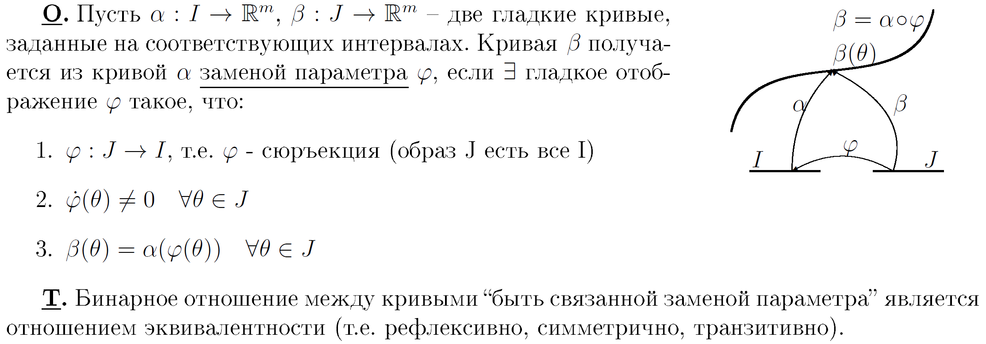

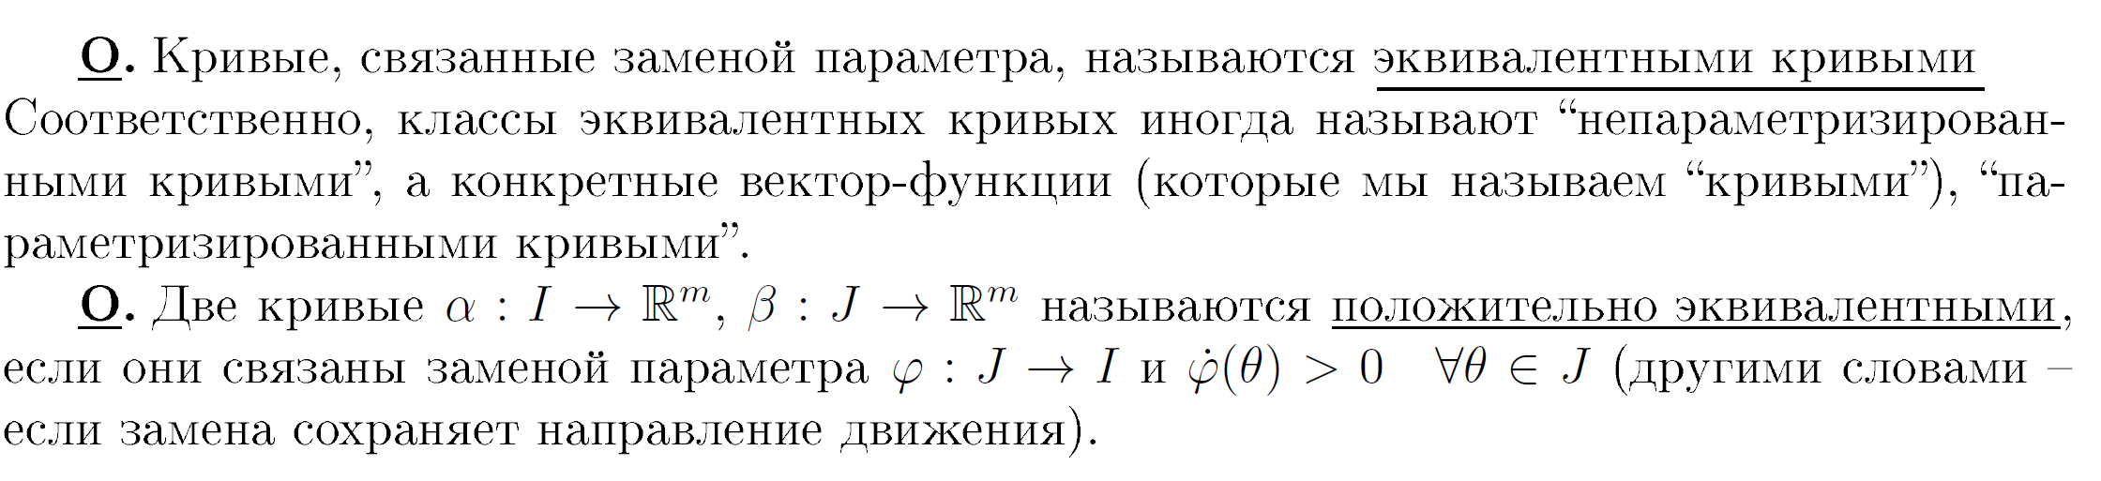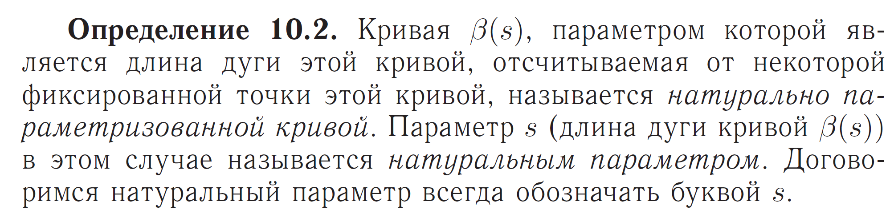

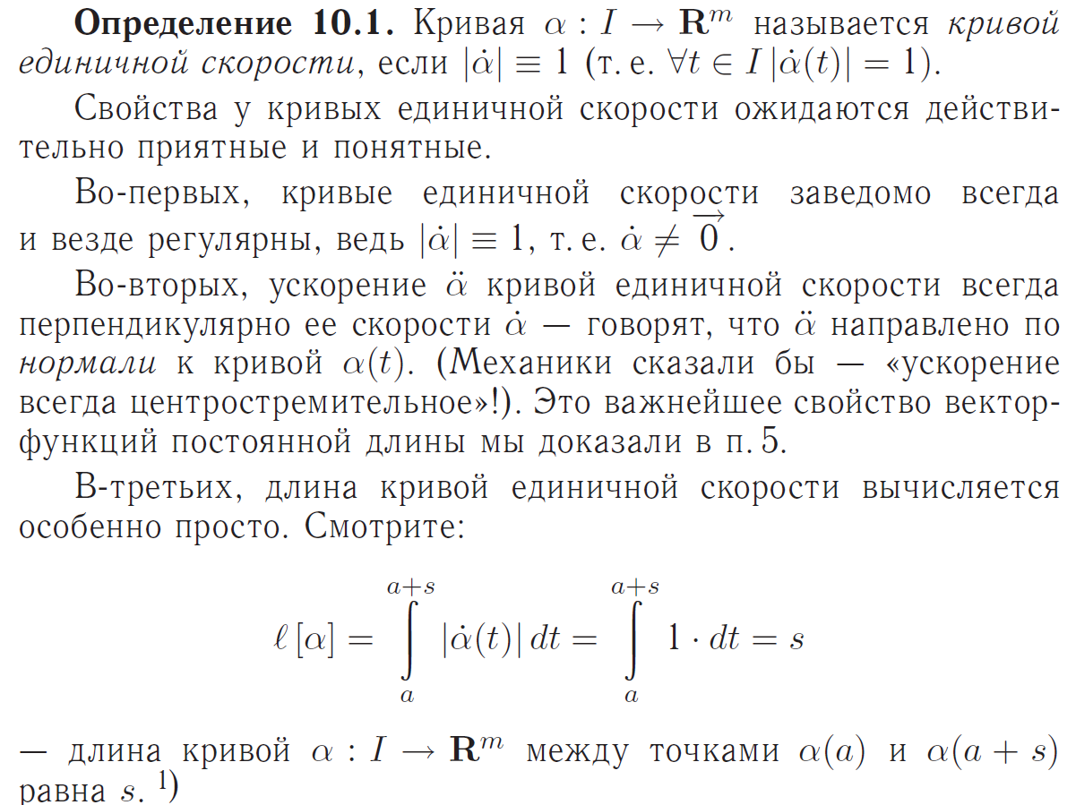

# 4)Касание плоских кривых. Соприкасающаяся окружность.

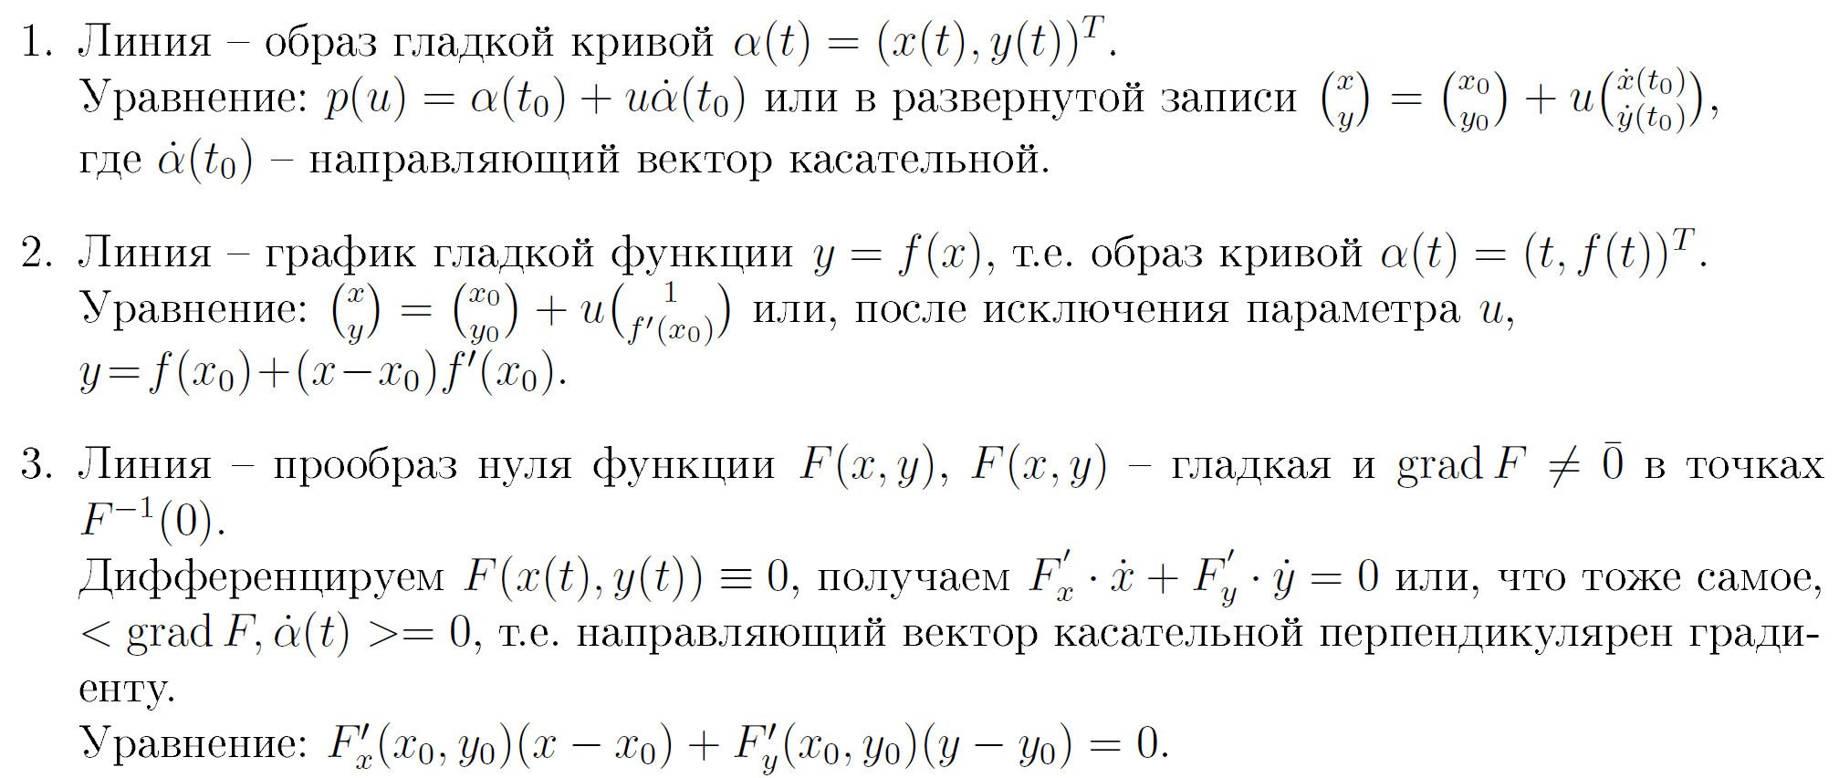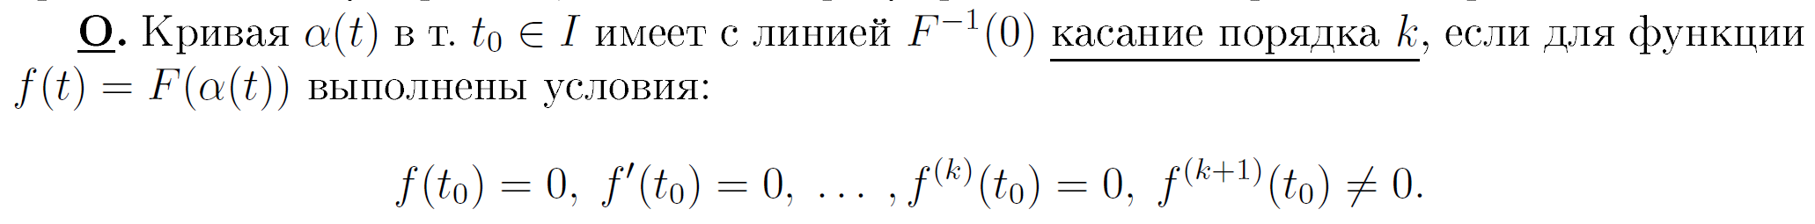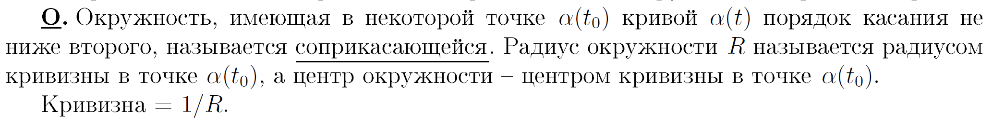

# 5)Репер Френе плоской кривой, уравнения Френе, нахождение кривизны. Натуральные уравнения кривой.

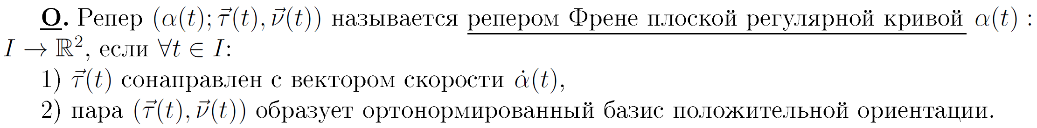

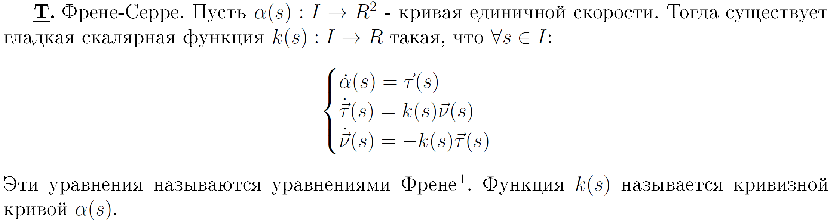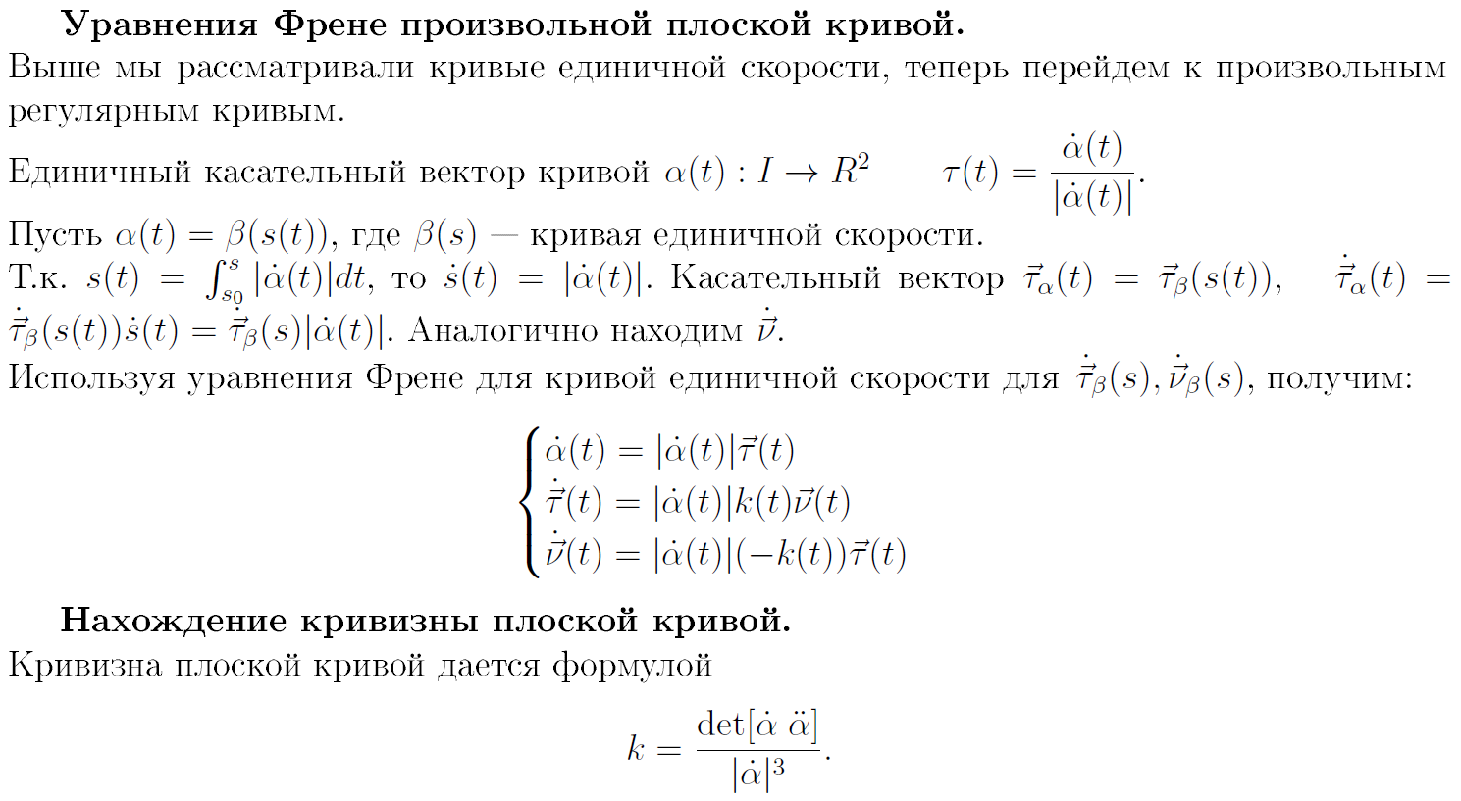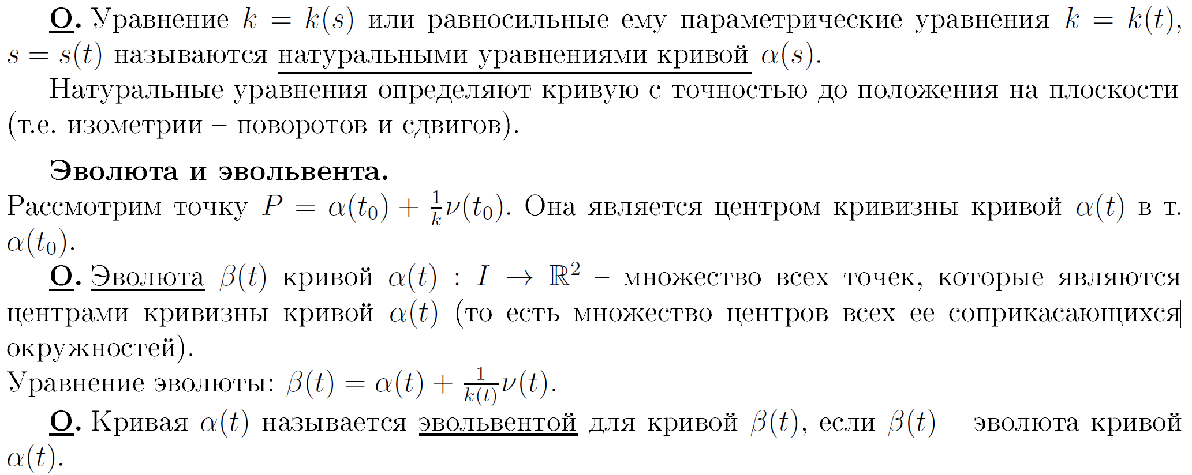

6) Локальное строение плоских кривых. Особые точки.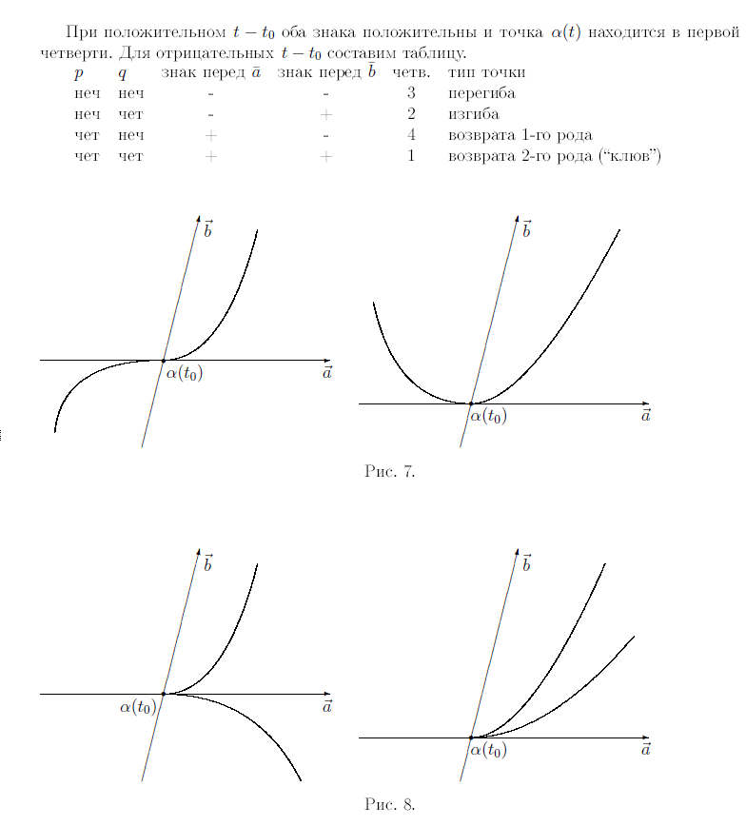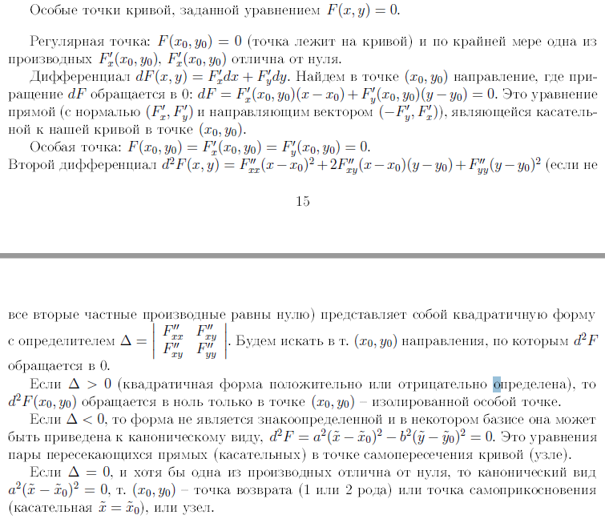

# 7)Кривые Безье и их свойства.

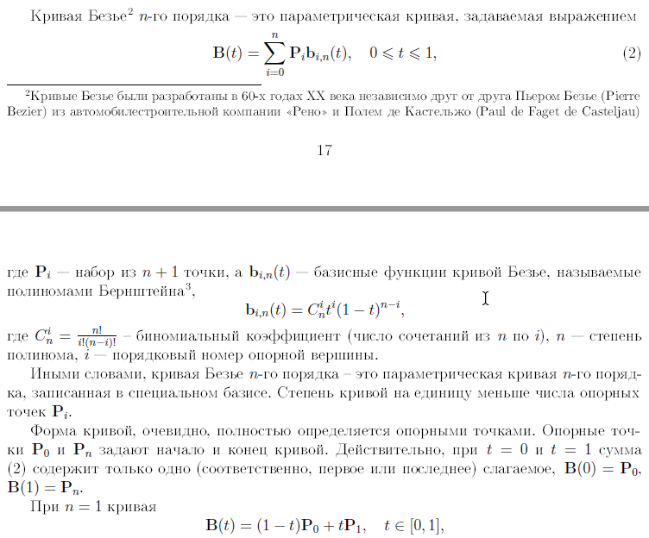

Некоторые свойства кривых Безье:

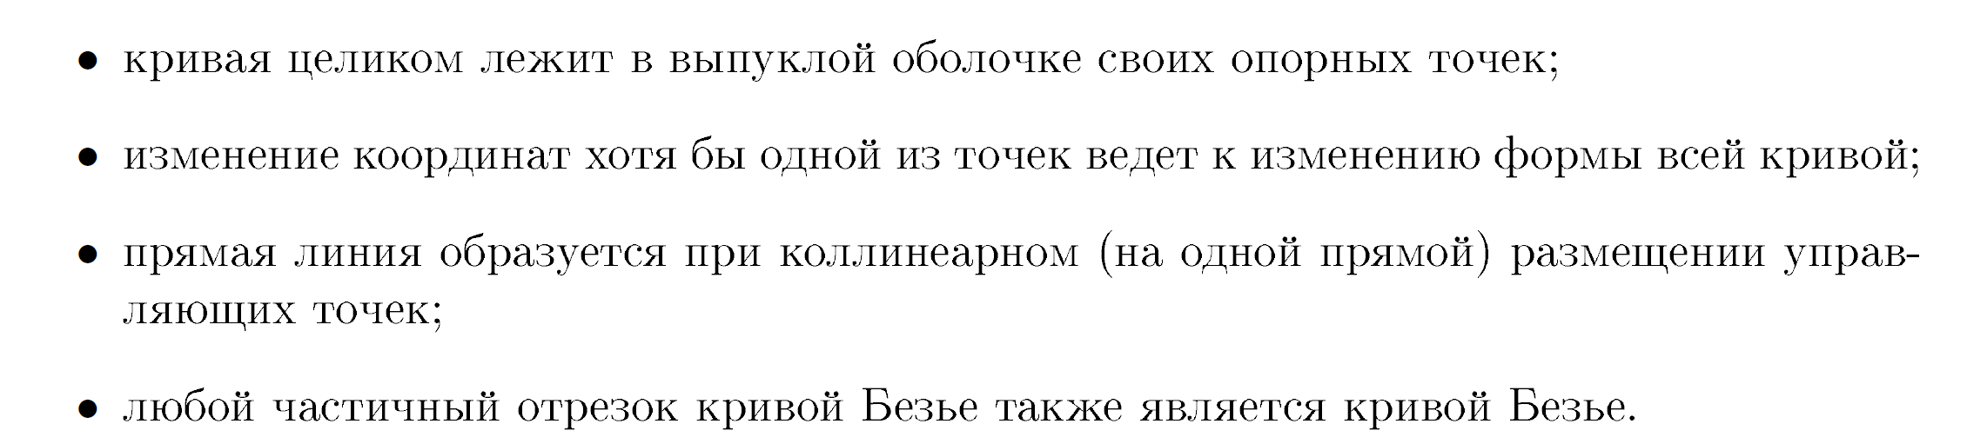

# 8) Кривые общего вида. Репер и уравнения Френе. Основная теорема локальной теории кривых. Теорема о последней кривизне.

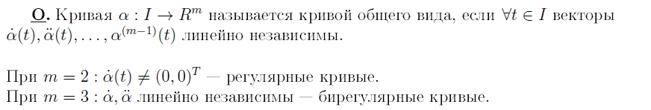

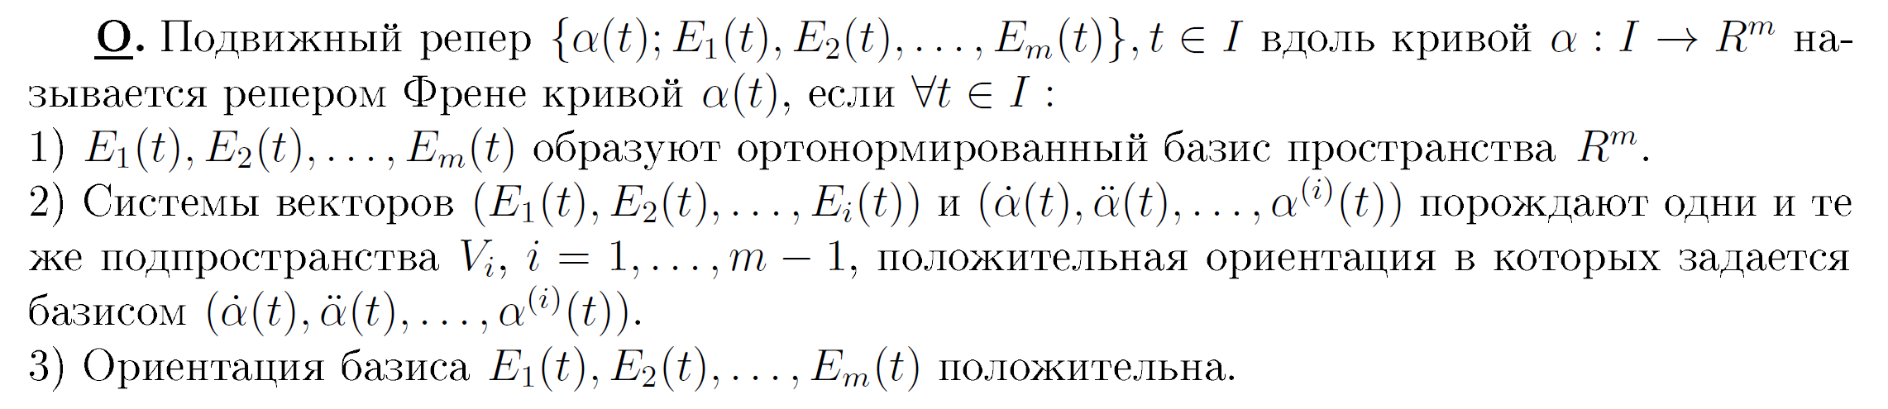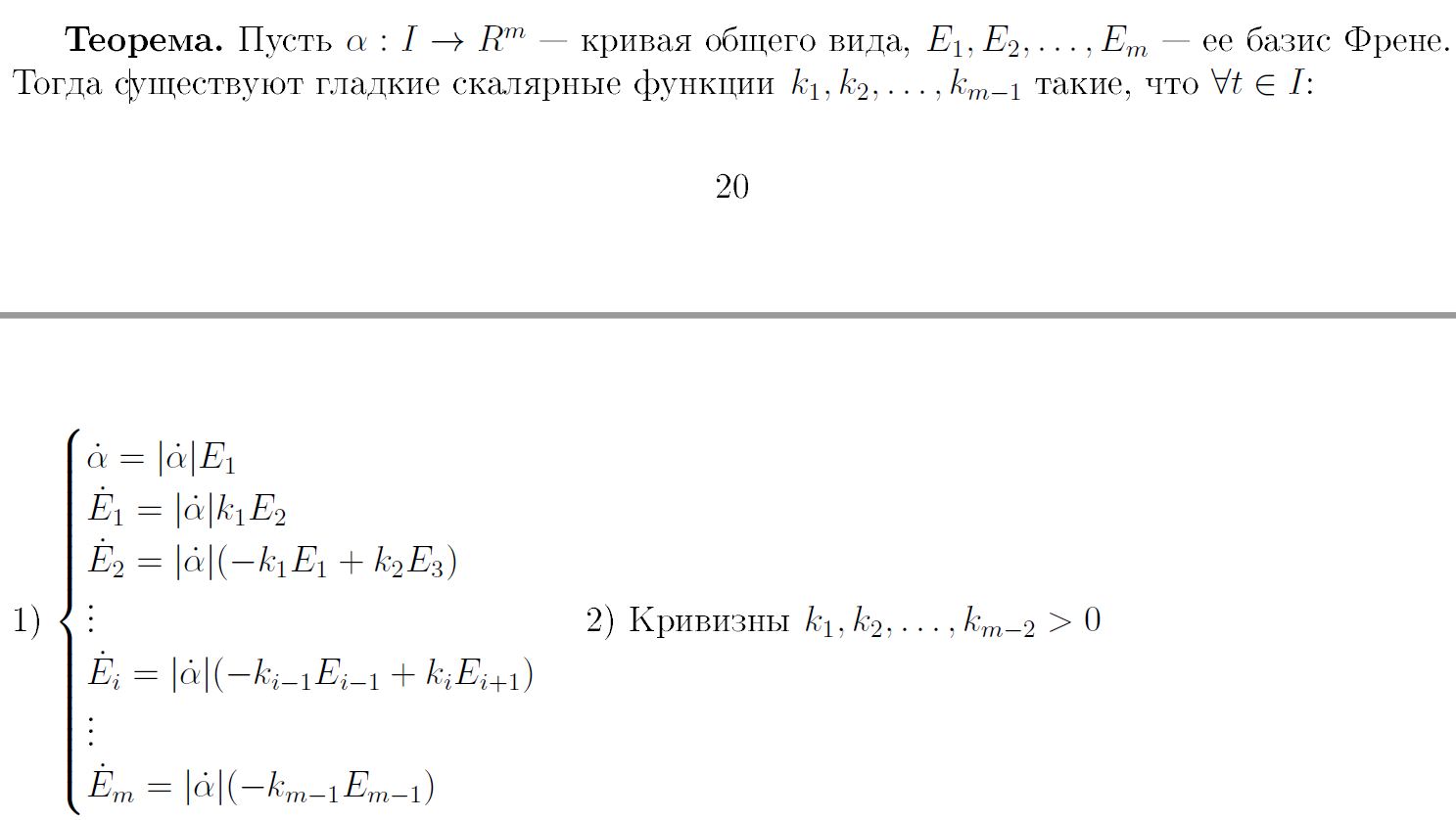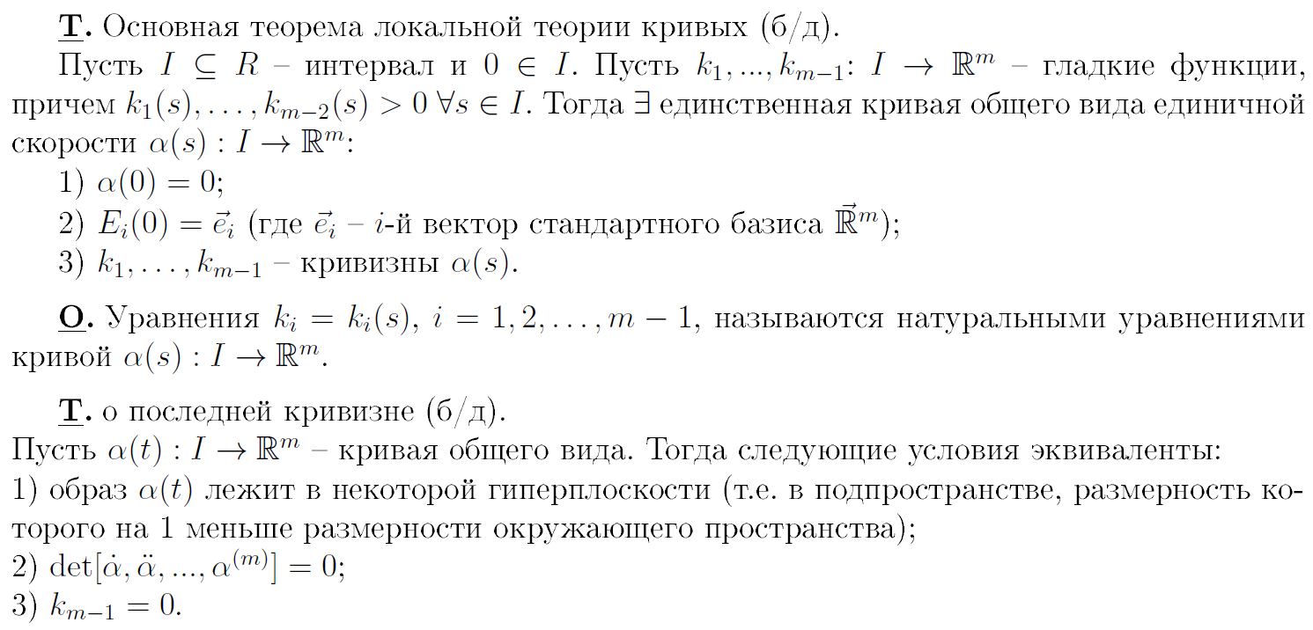

# 9) Построение репера Френе, нахождение кривизны и кручения кривой в 3-х мерном пространстве.

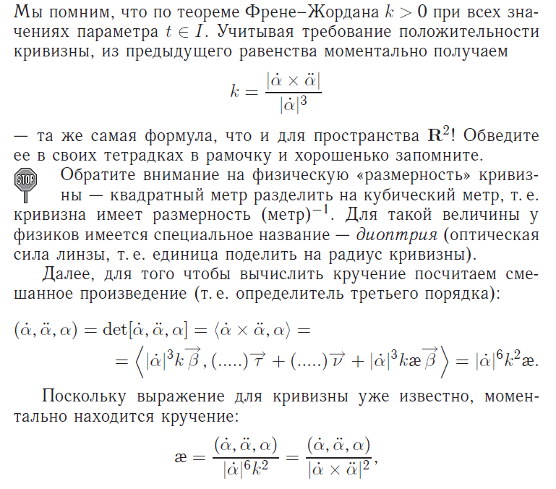

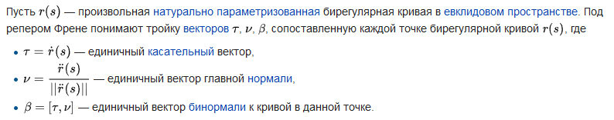

# 10) Дифференциал отображения. Определение поверхности. Касательное пространство.

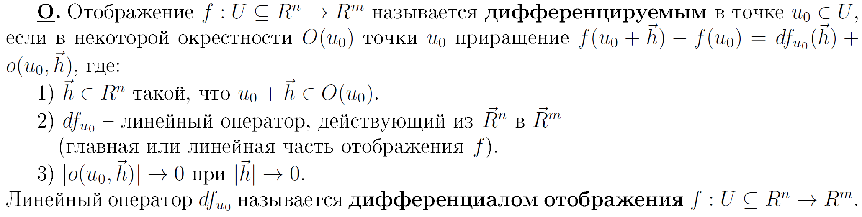

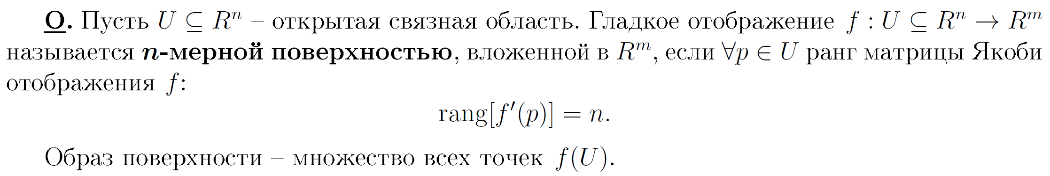

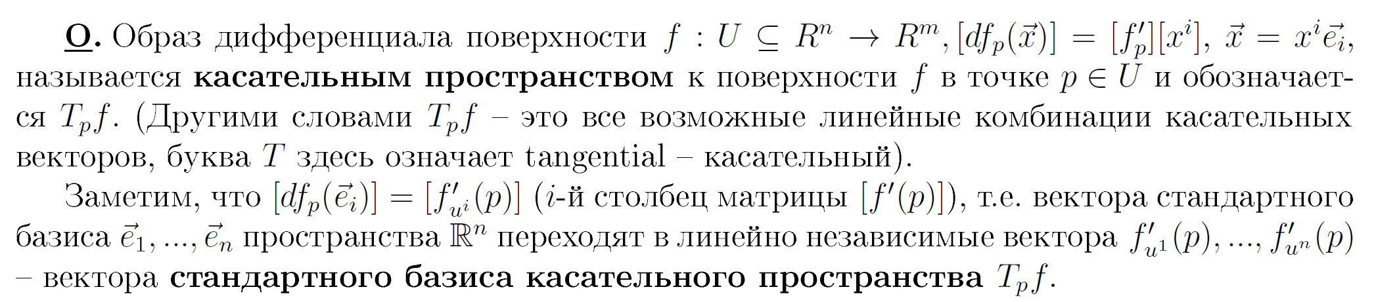

# 11) Первая фундаментальная форма. Внутренняя геометрия поверхностей: нахождение длин, углов, объемов.

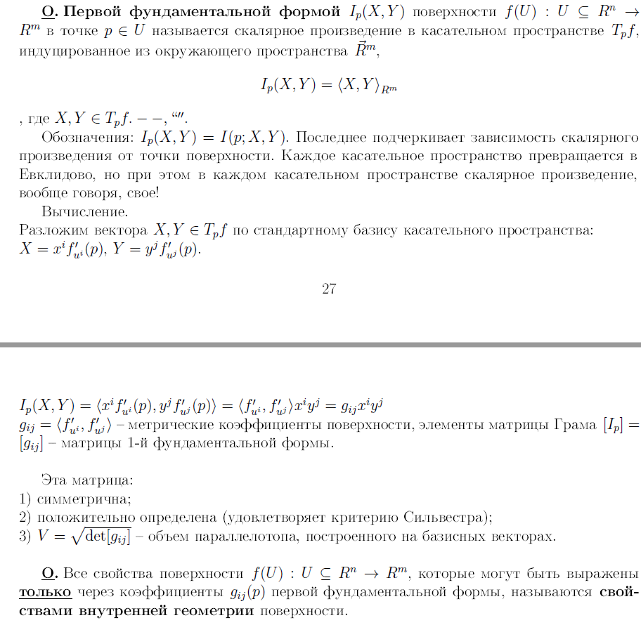

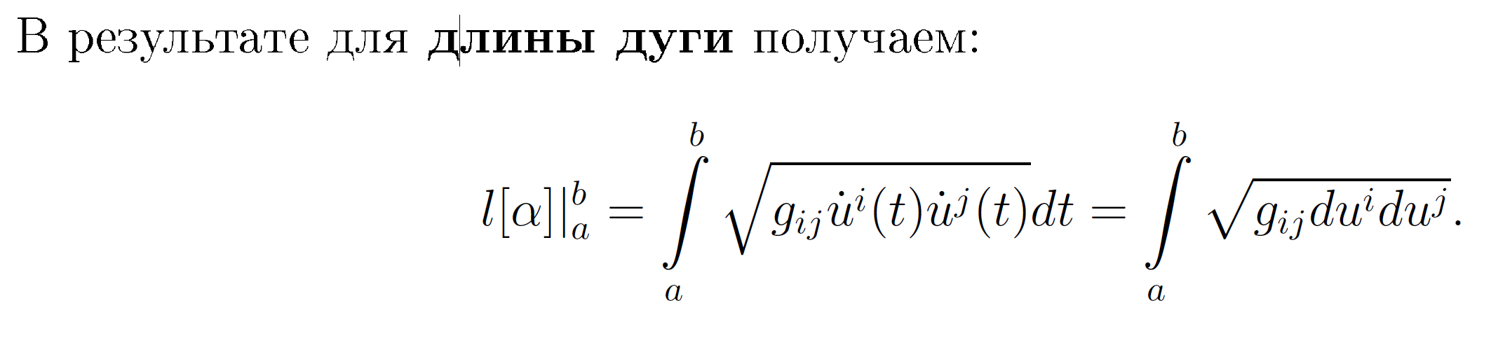

Угол между кривыми

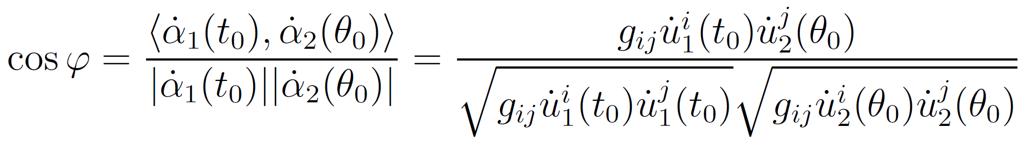

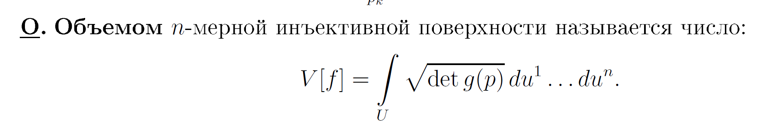

# 12) Криволинейные системы координат в Rn

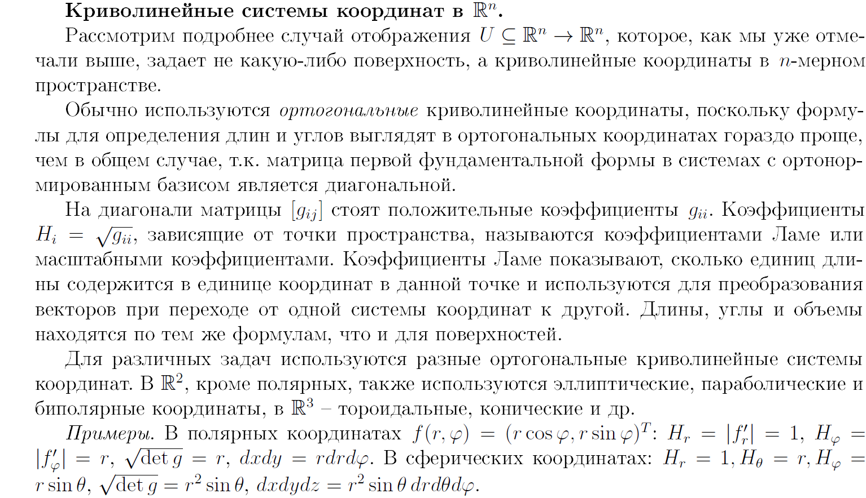

# 13) Замена поверхностных координат. Изометричность поверхностей.

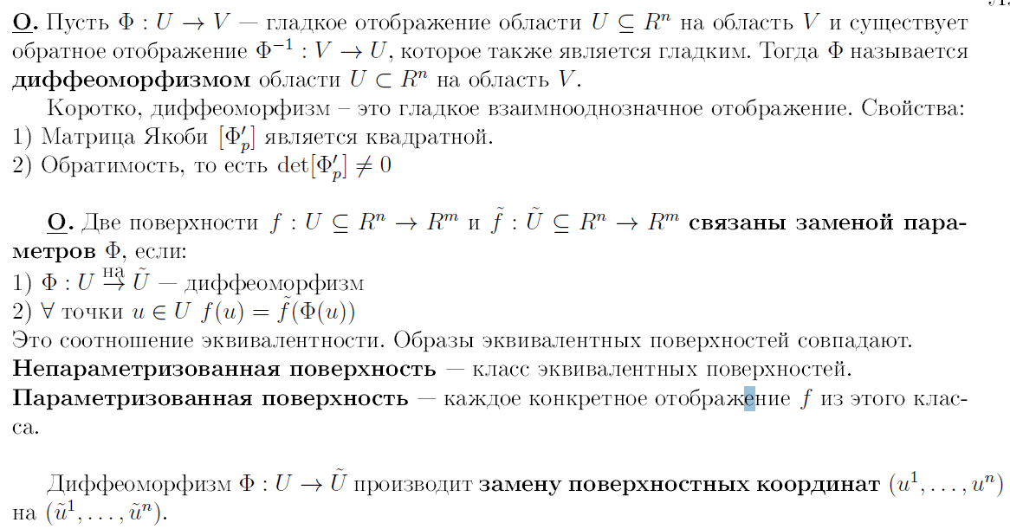

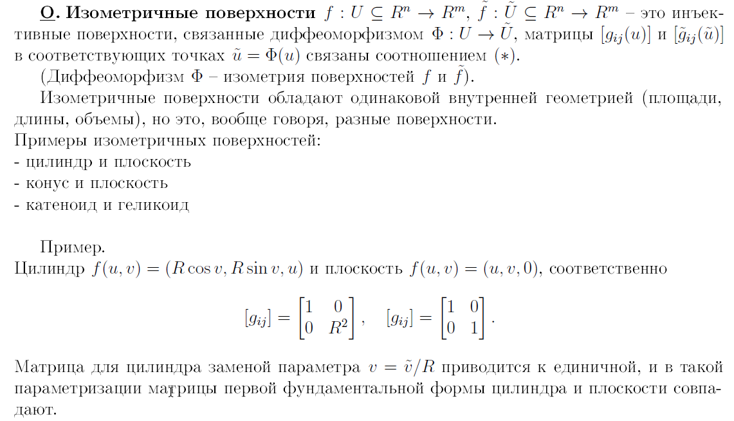

# 14) Основной оператор гиперповерхности. Вторая фундаментальная форма поверхности.

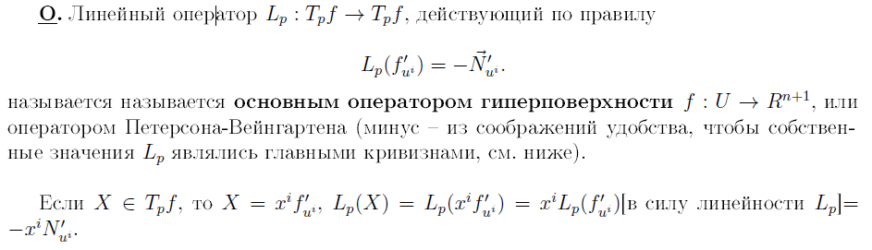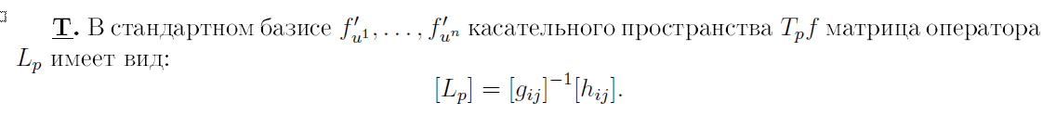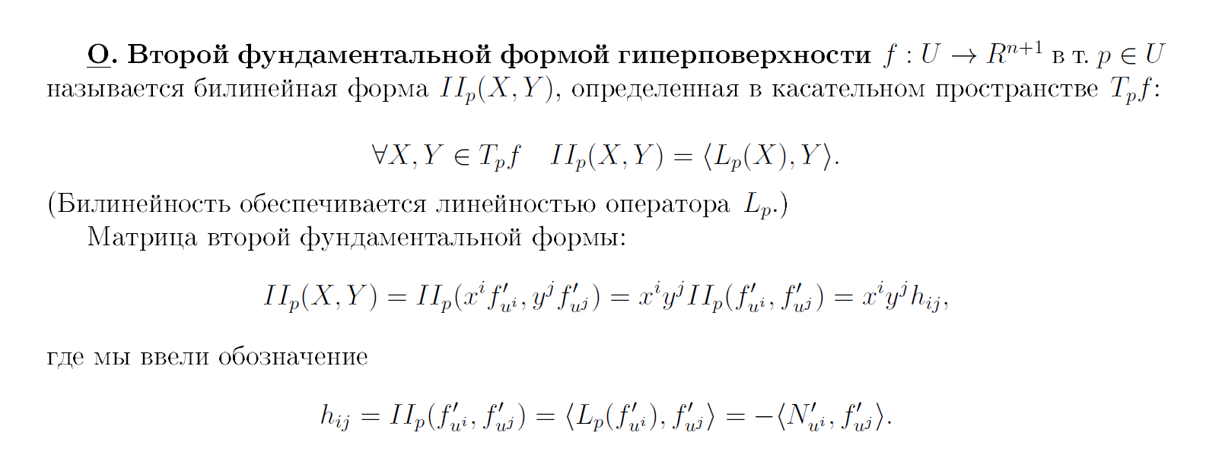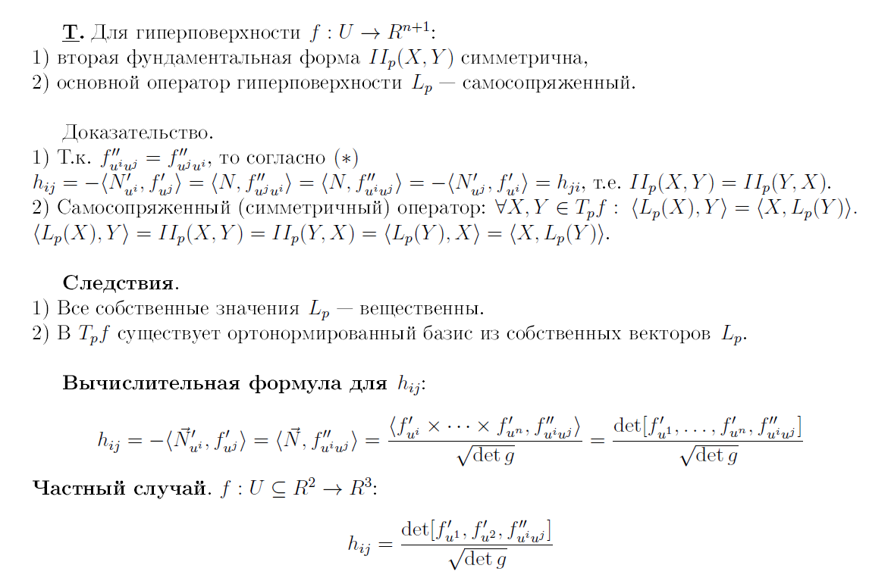

# 15) Внешняя геометрия гиперповерхности. Кривизны и главные направления, линии кривизны.

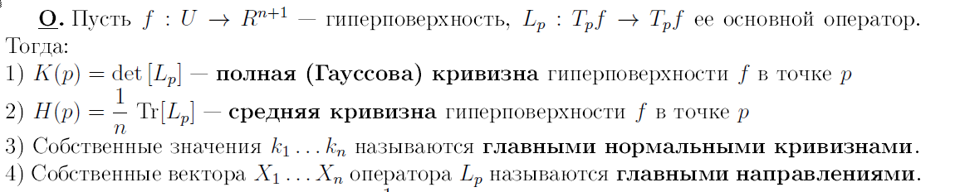

# 16)Локальное строение гиперповерхностей, типы точек.

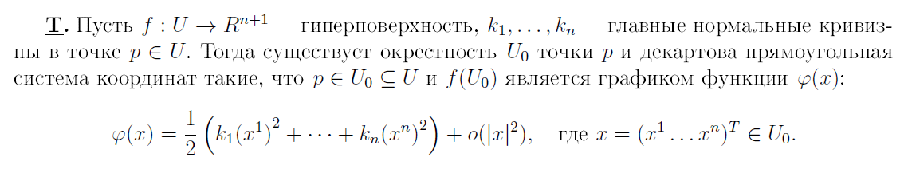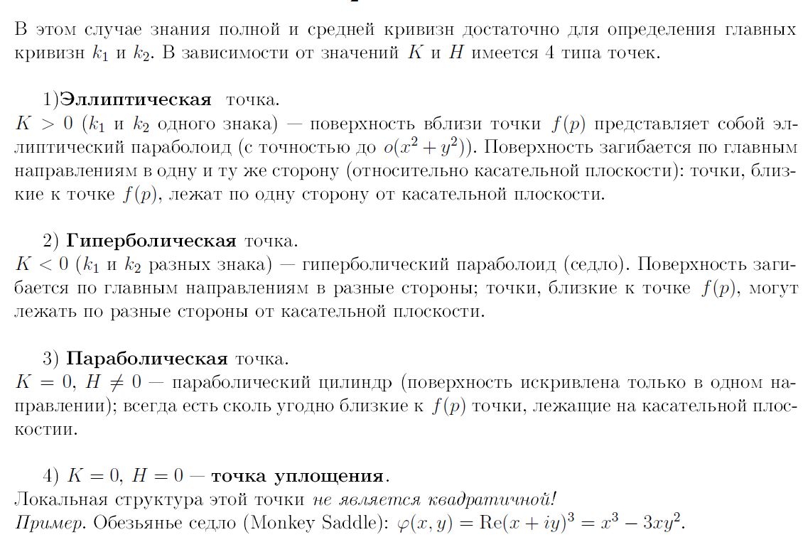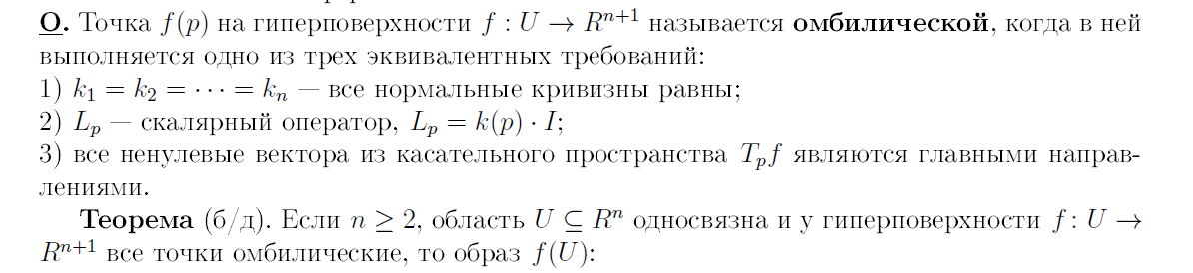

# 17)Нормальная кривизна поверхности. Теорема Менье, формула Эйлера для нахождения кривизны.

.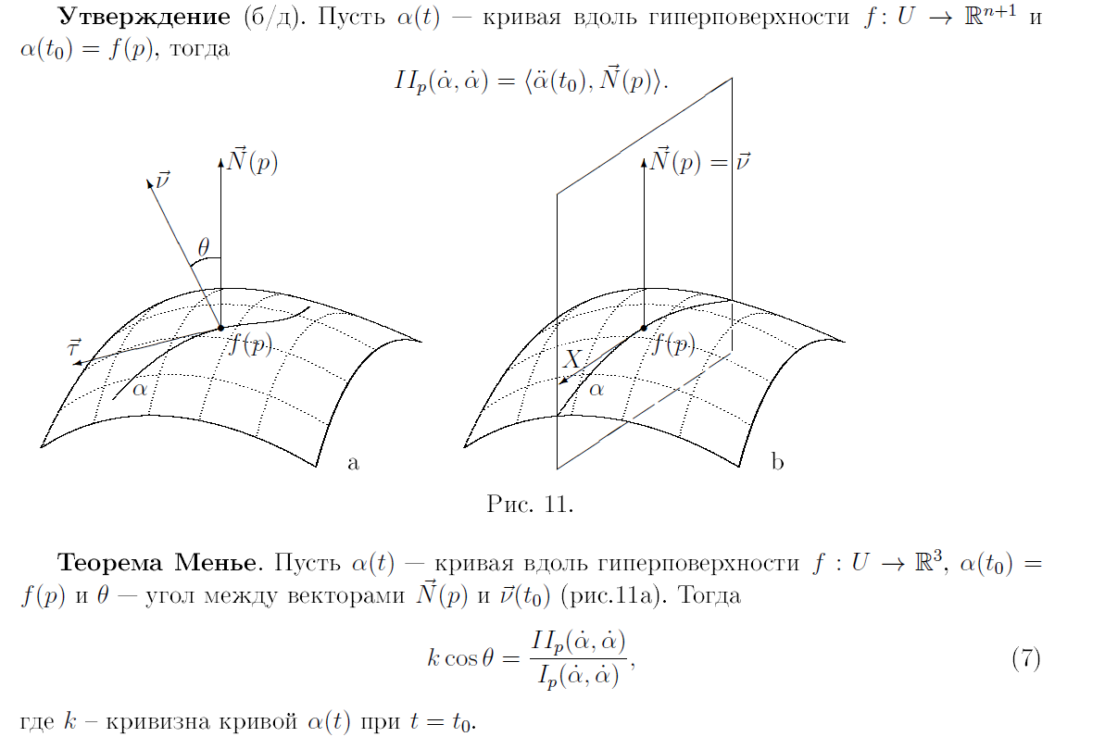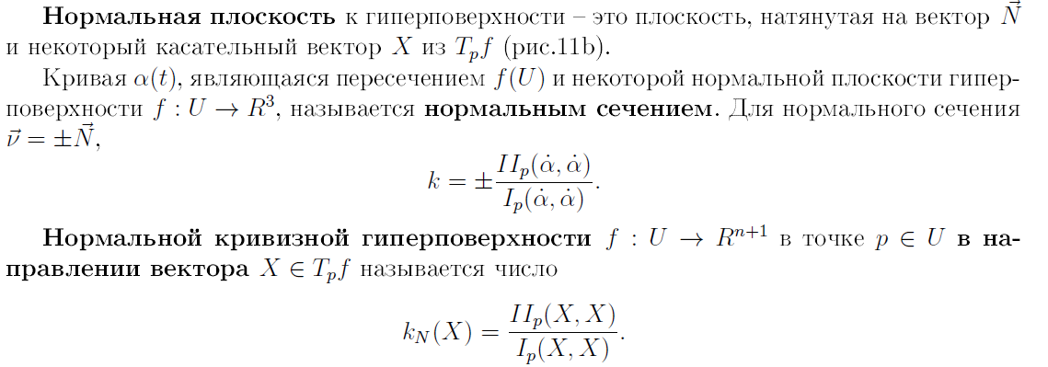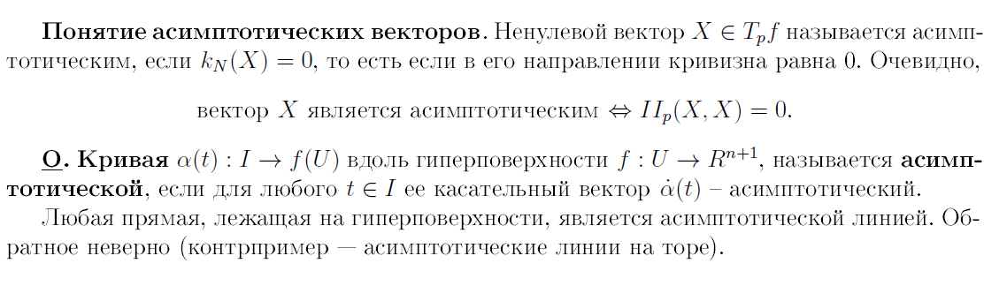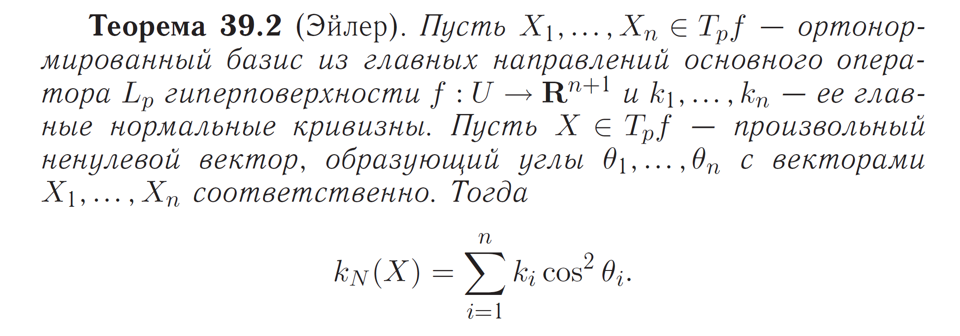

# 18) Поверхности Безье.

Поверхность Безье — параметрическая поверхность, используемая в компьютерной графике, автоматизированном проектировании, и моделировании. Это одно из распространённых пространственных обобщений кривой Безье.

При кусочном моделировании (patch modeling) для задания и изменения формы куска, представляющего собой пространственную решетку из сплайнов или многоугольников, применяется сеть контрольных точек. Эти точки управления, также известные как контрольные вершины (control vertices — CV) оказывают на гибкую поверхность куска подобное магнитному влияние, при котором поверхность растягивается в том или ином направлении. Кроме того, куски можно и дальше подразделять на элементы для достижения большего разрешения и «сшивать» друг с другом, тем самым создавая сложные объёмные поверхности. Так же, как и сплайновые, кусочные модели используются при создании органических форм.

